基于Flotherm的个人主机散热优化设计
杨鹏志
（电子科技大学2016000202班 成都 2016040203030）
摘要：本设计基于Flotherm软件对个人电脑主机的散热进行了仿真，在原始要求的基础上，探究了散热与传到、对流、辐射的关系，结合软件CC和后处理部分对元件位置、排布情况、翅片数量、中翅厚度及风扇的距离进行了优化，并加装了挡风体防止对流造成热循环，成功在大风扇和小风扇两种条件下将三个监测点平均温度分别由110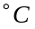和128降至70和87，最后对大风扇采取降额处理，也可以达到90的温度，实现了设计目标。
关键词：仿真；优化；原理；热学；挡风体

一、设计背景及设计要求
- 设计背景
电脑是我们现代日常生活中最重要的机器，我们需要它们解决我们在生活和工作上的问题。而主机作为电脑的核心部件，其正常运转尤其重要。
而随着集成电路的发展，主机的体积越来越小，更多的电路结构被集成起来。因此电子组件发热密度也在持续提高，散热需求不断增加，困难也越来越高，成本亦持续提高。故我们需要一种可行的方法去给机箱散热。本文基于Flotherm软件，设计了一种高档个人主机的散热模型，并调节主机内的各种参数来实现优化。[1]
本次设计应用Flotherm12来进行热分析，该软件由英国FLOMERICS软件公司开发，被广泛地应用于电子设计行业，全球市场占有率达80%，它采用了成熟的CFD技术，基于物理学公式与经验使处理可信度很高，并具备很好地可视化功能，使用方便；但是在网格处理上较为繁琐，是该软件的劣势。

- 设计要求
（1）CPU
参考Intel Core i7-8700K，加装发热硅片尺寸为10×15×0.5mm，紧贴一个对称的铜盖，硅片紧贴散热器；
（2）GPU
选择热设计功耗150W的两个GPU，尺寸为20×14×0.5mm，硅片紧贴散热器；
（3）散热器
选用材料6061铝合金，上下通风的目字结构，尺寸为100×70×200mm，底片及边翅厚度4mm、翅片厚度为2mm，翅片数量12个；
热管厚0.01mm，高3mm，宽10mm，选用的材料导热率10000W/(m∙K)，密度3000kg/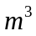；
（4）风扇
选取两个Delta公司的120mm轴流风机，型号分别为NFB1212H(120×120×25mm，电机直径37.2mm，2000rmp，0.0419，28.6Pa，4.08W，38.5dB)、PFB1212EHE（120×120×38mm，电机直径60mm，4000rpm，0.0889，196Pa，59.4dB），并对大风扇进行降额处理；
（5）PCB
100×200×3mm和70×200×3mm的PCB板各两块，其发热分别为6W和4W，与其他构件的距离最小为3mm。将其布置在散热器的四周增大散热面积；
（6）机箱
尺寸为125×125×250mm，厚度2mm，上下贯通，四侧面底部都有10×104mm的开孔，即生成了上下通孔及脚垫；
（7）电源
铁外壳33×120×200mm，材料厚度1，上下开30%的31×118mm的孔，因为其对监测点温度影响很小，故未加功率；
- 挡风、导风板
设置一个121×121×30mm的挡风体，材料设置为铝。把它设置在和风扇同高度的位置，并将其开孔，孔长和宽都是120mm。最后相当于将风扇与机箱间的空隙填堵。而未找到导风板合理设置，故未加挡风板。

二、原理及基于原理的优化
（一）物理原理
本设计基础为散热的三种基本途径：传导、对流、辐射
- 传导：
发热元件内部、接触面、散热器内部的传热途径为热传导，基本规律为傅里叶方程：
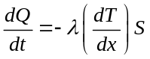
- 对流：
散热器本身和环境之间存在的温差自然形成的空气密度变化引起空气对流为自然对流散热，符合牛顿散热定律：
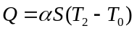
- 辐射：
辐射符合以下公式的规律：
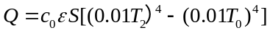
大部分时候需用经验公式、热电模拟或有限元分析进行近似计算。
而在电子设计领域，常用到自然对流法，强迫冷却法、热管冷板传热法、半导体制冷法、超低温液体冷却法等。

（二）针对小风扇的优化
- 热管方向
热管技术是1963年美国洛斯阿拉莫斯(Los Alamos)国家实验室的乔治格罗佛(George Grover)发明的一种称为“热管”的传热元件，它充分利用了热传导原理与相变介质的快速热传递性质，透过热管将发热物体的热量迅速传递到热源外，其导热能力超过任何已知金属的导热能力。[2]
热管具有高的导热率和很好的均温性，是解决电子散热问题的很好的技术。[3]

故为了提高散热性能，我们采取加入热管的方式来建模。但是其排列方式有一定的讲究。可以横向或者纵向排列，因为风扇设置于主机最上方，风向外吹，根据粒子流分布，显然可知纵向散热时效率更高。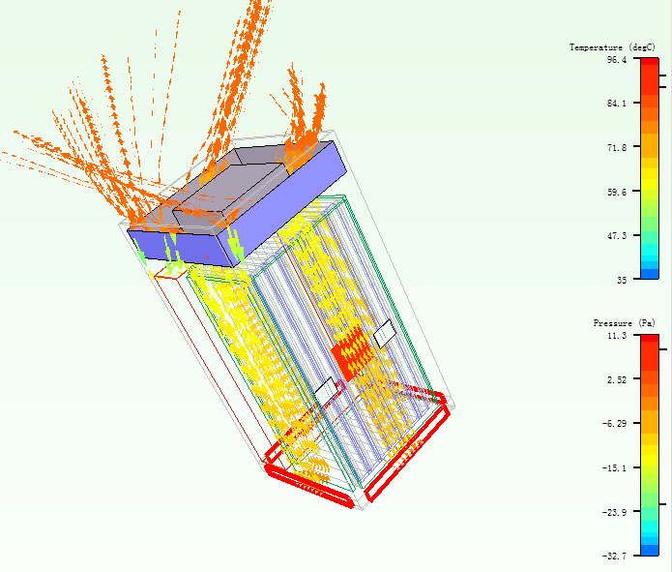
图1 热管沿粒子流设置
此处采用两个散热器夹叠的方法建模，热管材料的模型散热器翅片厚度为10mm，而铝材料的模型散热器翅片厚3.3mm，保证符合设计要求。

- GPU选择及方向问题
先通过CC建模得到用两个GPU联合建模效果更好。而且使GPU的短边平行热管放置。
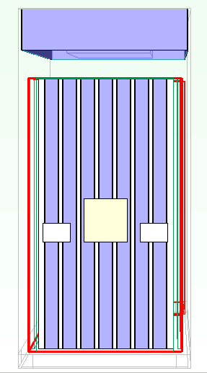
图2 CPU、GPU排布图
由固体传热的傅里叶公式可知热源沿热流方向到达固体表面的热阻为串联关系，所有方向合在一起为并联关系，故可以减小热流方向的发热体长度。[4]
所以根据物理分析，分成两个GPU并按图示方法排布。

- 元件相对位置
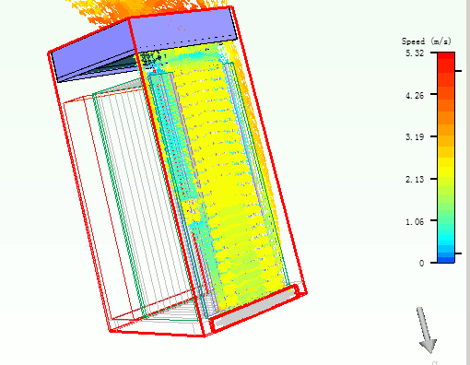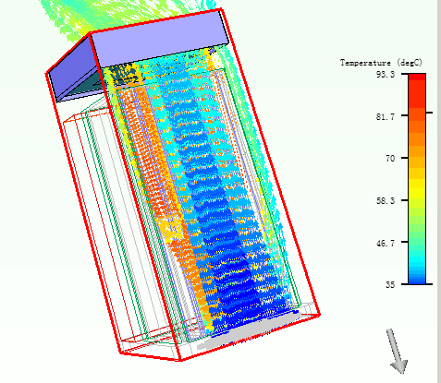
图3 粒子流速度（左）温度（右）粒子流示意图
位置是一个很直观的因素，可以改变PCB、GPU、CPU等元件的相对位置，并且通过批量处理发现将CPU及GPU全部放于接近机箱的那个面效果最好，PCB距离各元件位置大于3mm。

再考虑CPU和GPU在热管上的位置。但是CPU位置属于次要因素。故将GPU作一定的调节，使之尽可能地更多地覆盖热管，并分别向两侧移动（两者距离调远），GPU本身的温度改变相对明显。
通过后处理看粒子流，发现中间位置的风速较高而温度较低；

- 翅片的优化
通过CC联合求解，分别以翅片厚度和翅片数量为输入，CPU平均温度和GPU平均温度为输出建模，得到以下两组数据：
表1 翅片厚度与温度关系表
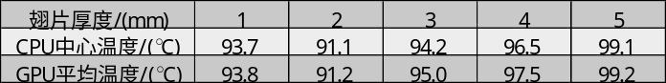
表2 翅片数量与温度关系表
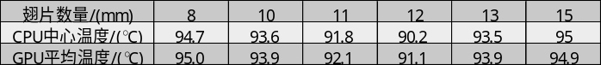
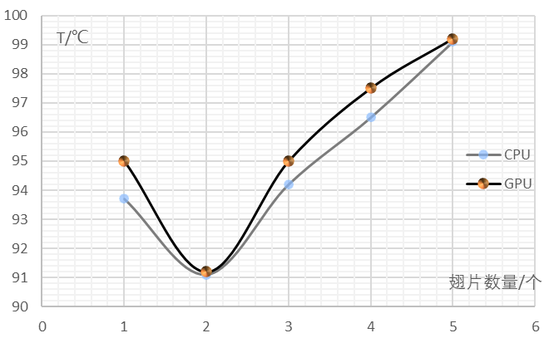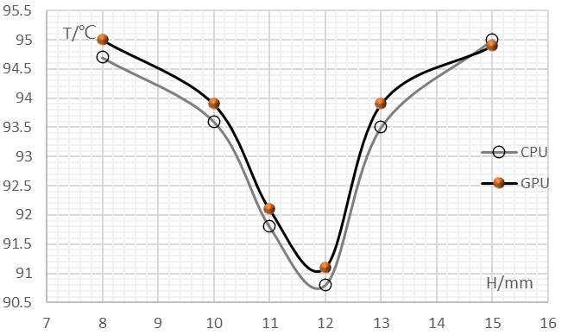
图4 翅片厚度（左）与翅片数量（右）与温度关系图
直观地观察到在翅片厚度2mm和翅片数量12片时，两者温度最低。
根据风冷散热的物理制约[5]：
- 固体表面热量被流动空气带走的换热过程满足牛顿传热公式，即换热量与空气与固体表面的温差成正比，与换热面积成正比；据此需要增大热交换的面积，在本模型中，可以增加翅片的面积（即数量）；
- 距离固体表面越近，风的流体粘滞带来的影响越大，所以翅片数量不能无限制增大，而且需要同时减小翅片厚度，让风几乎无阻力地通过散热器带走更多的热量；
- 风扇具备风量大则压力低而压力高则风量低的特点，所以必须权衡翅片厚度和数量这两个选项，才能最大限度地优化；[6]

- 风扇调节
根据牛顿冷却定律的微分方程：
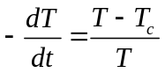
温差越大散热效率越高，故源源不断冷空气的输入是高效散热的关键，所以风扇的设计非常重要。[7]
先通过CC，输入风扇的高度，仍以CPU和GPU温度为输出联合求解，看到有最优解，在风扇高度232mm时效果较好。但是残差图有震荡，也没有很好地收敛，如果再提高高度，则超出了设计范围且完全不收敛，故选择高度234mm。
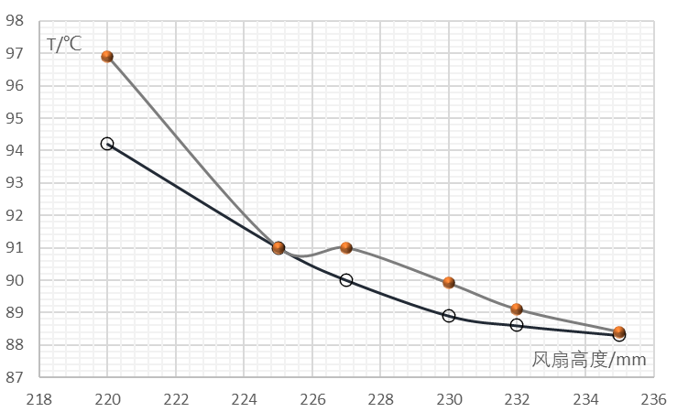
图5 风扇高度与温度关系图
同时选择吹风和抽风两种方式进行散热，温度差别很小，甚至在往里吹风时，与主观的判断（降温更显著）结果相反，而且根据实际情况，吹风会将更多灰尘带入，降低机器使用寿命。
此处对风扇位置进行物理分析：风扇翅片旋转过程中，气流被带动发生旋转，在接近风扇下部的位置会有不均匀的流场分布，故最好在散热器与风扇间的距离可以达到一个风扇HUB直径。但是达到一定距离后因为风强减小的缘故，降温效果下降，且考虑到设计要求，风扇必须在机箱内部，所以不能位置太高。[8]

- 挡风体（原创）
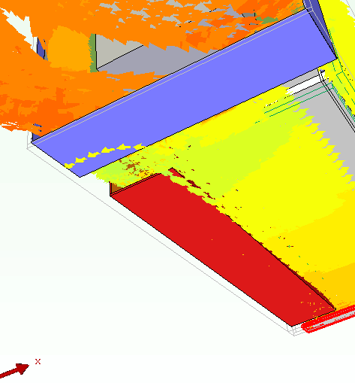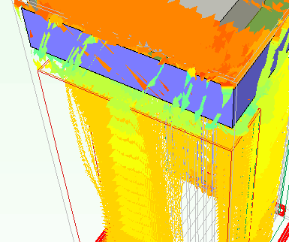
图5 添加挡风体前后粒子流对比图
通过后处理观察粒子流：
右图为未加挡风体时候的粒子流，左图加了挡风体（挡风体设置为121×121×30mm且中央开孔120×120mm的铜柱面）。左图中粒子流有明显回流，即外界的热空气重新返回箱体中，降低了散热效率，造成“热短路”问题。加了挡风体后粒子流的回流现象消失，此时PCB板的温度在90度以下，效果显著。[9]
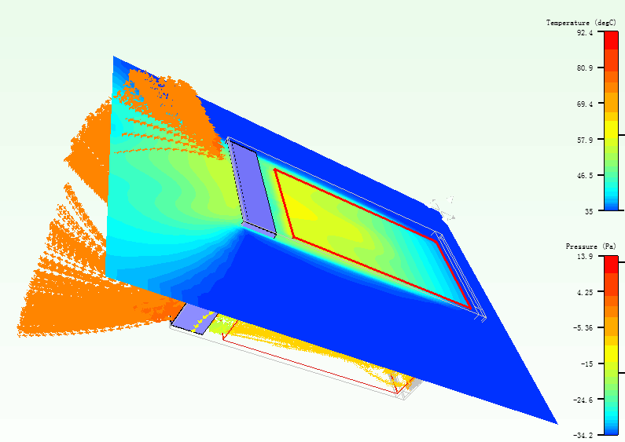
图6 PCB切片图

- 降低额度
查找资料得普通主机噪声在50dB以下，主要由风扇引起，小风扇在不降额的条件下，噪声在38dB左右，故无需降额处理。

（三）针对大风扇的优化
这一部分的参数优化与小风扇部分一致，但是因为大风扇的噪声很大，故要降低额度来达到降噪的目的。

三、结果与讨论
- 结果
在模型基本设计的基础上，不断地优化与改进后，得到以下温度曲线的图像，可以看到残差曲线都降到了10以下，最终结果是收敛的，且温度达到稳定。
图中曲线顺序：
- 初始设置；
- 改变CPU、GPU位置；
- 调节翅片数量及厚度；
- 调高风扇位置于230mm；（未收敛）
- 加装挡风板；
- 最终调节风扇于234mm；
- 小风扇（未降额）最终处理图；
- 大风扇（降额因子0.5）最终处理图；
可由图线看出优化效果较明显，且最后大小风扇都达到了设计目标，大风扇同时达到了降低额度的目的。小风扇和大风扇CPU及GPU平均温度分别为87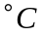和90。
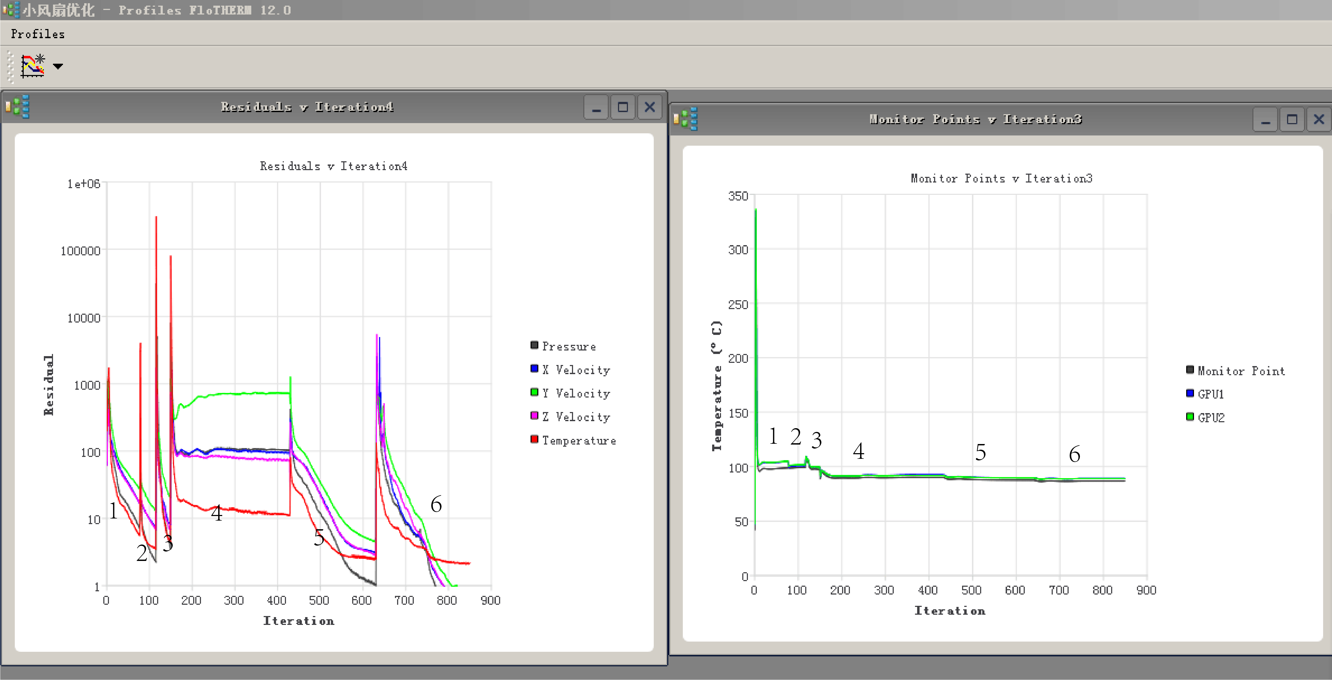
图7 小风扇优化证据链图
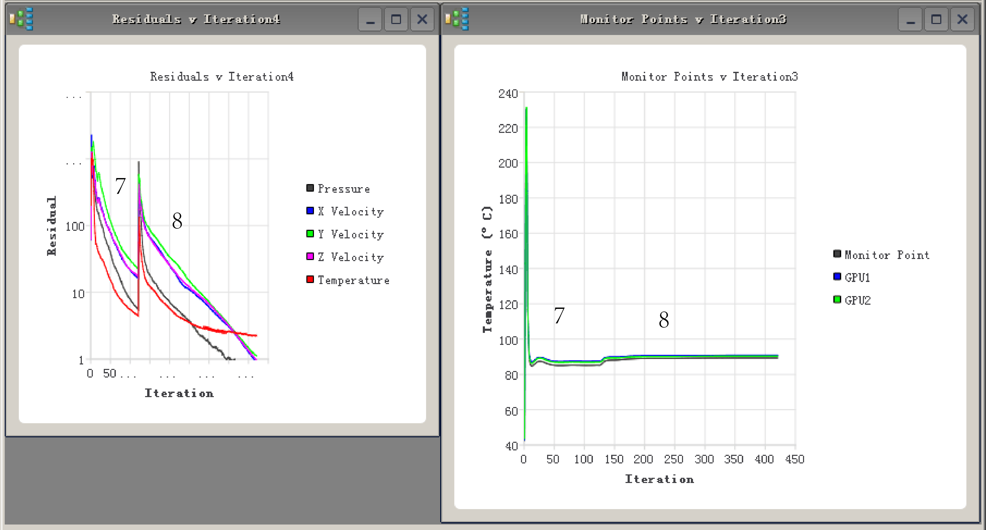
图8 小风扇和大风扇（降额）最终温度曲线
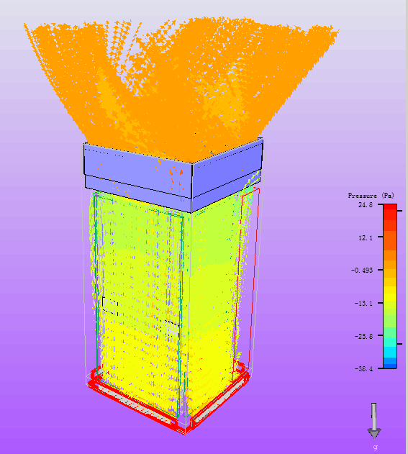
图9 最终结果（降额后的大风扇）粒子流图

- 讨论
- 有关监测点温度
监测点温度只能代表在那一采样点处的温度，无法代表整片CPU或GPU的温度，若要看各部分温度分布及最高最低温度，可在后处理中加切片，调节其位置就可以看到不同坐标的温度分布等信息。
例如本次模拟过程中，小风扇情形下观察温度曲线最终降到了87度，但是在后处理中显示最高温度92度，观察切片得到某些位置温度分布不均匀；

- 有关成本函数
在建模过程中发现该主机的热管选用材料非常好的热管，导热率高，比铝材料有大得多的优势，但是其成本相应会提高。但是考虑到我们本身设计的就是高级个人主机的散热系统，将成本问题作为次要因素；

- 网格设置
网格合理性是温度合理性的前提。故将系统网格选为“fine”，再对每个元件进行“localize grid”操作。对一些要主要求解的元件，在不同方向选择不同类型的网格性质，才能保证求解收敛；

- 大风扇与小风扇在降额上的考虑
表4 降额因子与风扇功率、噪声关系表
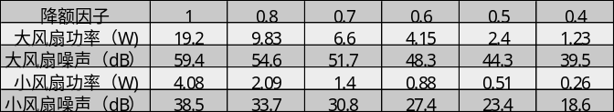
如上表所示，风扇噪音和功率的降低成非线性关系，且开始时噪音的调节使功率损失很明显，而且观察到大风扇的降额因子到0.4时噪音依然大于小风扇的，但此时其功率却只有小风扇的百分之三十，从这一点上可见大风扇的噪音处理问题较为困难；
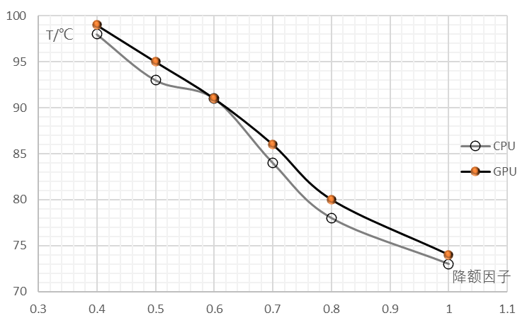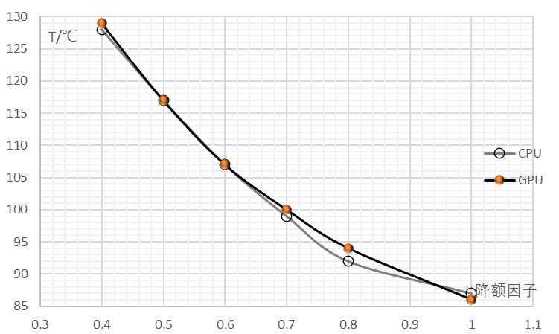
图10 大（左）小风扇降额因子（根据表4可看出与噪音关系）与温度关系曲线

- 理论与实际的差距
在优化过程中有很多地方与实际情况发生了巨大的冲突，不能以仿真为标准，而应该基于物理实际和设计要求。

四、体会和收获
- 体会
通过学习本课程，我熟悉了Flotherm软件的基本操作，实实在在地体会到自己在解决问题的能力上不少提升。主要有以下几点：
- 在建模过程中，如果有一点未理解，则可能产生多米诺效应造成之后的更大的问题。有的步骤在前期没有搞懂，积累到设计机箱散热阶段增加了很多不必要的麻烦；
- 而对于软件本身，其功能非常强大，但是网络架构不好操作，容易因为网格的数量不合适以及长宽比太大导致结果最终不收敛。这种情况下，即便温度曲线稳定了，结果也不可靠；
- 学会查阅资料是解决问题的关键。该软件是电子散热领域工程师最主要应用的工具之一，网上可以搜集到相关的资料，通过这种方法解决困惑效果非常显著。

- 收获和建议
- 收获
通过一个学期的学习，我学会了通过这个软件进行简单的散热优化，并在解决实际问题与查阅资料方面有了能力的提升，对热力学、流体力学方面也有了更深的认识；

- 建议
- 对自己：
在文件这一问题上，需要提醒自己在处理完一个性质后及时打包，并在多个位置进行存储，防止出现文件与数据丢失的情况。
同时希望自己在仿真时可以更多地将实验与理论结合。仿真的同时可以加深对物理学的理解。
- 对老师及课程：
老师在课程设计上非常巧妙，通过前期的学习将软件的基本操作交给学生，同时给我们一些参考文献，并在后期利用相关知识处理课程最终的挑战。课程难度很大，给我们学习的各种方面带来了挑战。

五、改进与不足
最后尝试了一种改进，即在散热器的三个面上加装了热管，并将GPU分别放在两侧的热管上，CPU放在原位置，发现GPU温度没有明显降低，但是CPU的却降到了83摄氏度左右。效果虽然明显但是略微违反了散热器边翅的要求，同时成本大幅度提升。但是足见热管在散热中的效果，同时看出调远距离对热辐射的促进作用。不过基于对GPU散热效果不明显，最终不将这种优化方案单独列出。
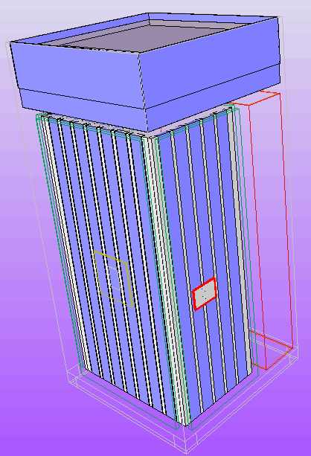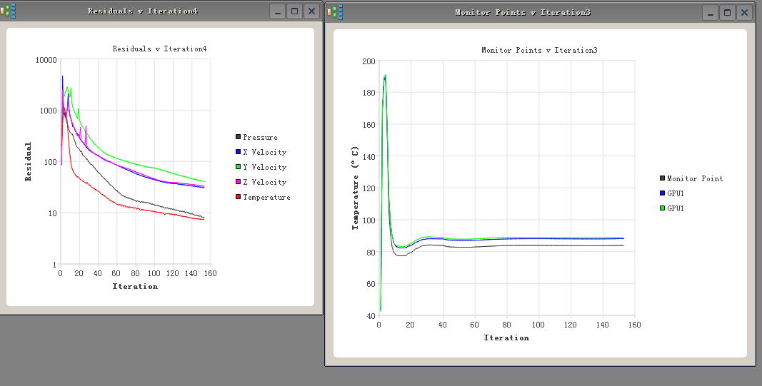
图11 尝试的改进设计后处理及温度图
本设计存在一定的不足，以小风扇为例，最终温度未下到80℃，大风扇噪声还是维持在44dB左右，没有找到通过导风来降低温度的最好方法，有一点小的遗憾。

六、作者简介

杨鹏志[1998-] 电子科技大学英才实验学院
出版：0 引用：0
兴趣：旅行，摄影，小制作，看电影，读书
1998.9.22 出生地：山西 籍贯：河北

引用
[1] 程翔，史雪辉.基于Flotherm的散热器的优化设计，2008年电子机械与微波结构工艺学术会议论文集. 中国人民解放军海军驻南京924 厂军事代表室，江苏南京211100
[2] 热管.百度百科
3] 陈金建，汪双凤. 平板热管散热技术研究进展.华南理工大学化学与化工学院，传热强化与过程节能教育部重点实验室510640.化工进展，2009年第28卷第12期
4] 徐正立，顾明，林秀奇.热流道系统设计的三要素.映通股份有限公司
5] 姚列明，霍中生等.结构化大学物理实验第二版.高等教育出版社.2012.396
6] 刘晓庆. 台式电脑机箱散热的数值模拟及优化.南京理工大学，2012.03
7] 代宁.电脑散热器中的科学原理.物理教学探讨.2007
8] 李泉明. 风扇出风口与散热器间的距离对模块散热的影响研究. 艾默生网络能源有限公司.2005
9] 季大鹏，王庆伟，孙彦，王翠翠.挡风板及带有挡风板的计算机机箱专利.上海北大方正科技电脑系统有限公司.2007.8.28

